Série d'exercices – Sous-programmes

Exercice 1
Développer le module codage(ch) permettant de coder le message ch passé en paramètre. Le procédé du codage consiste à permuter chaque caractère d’indice pair avec le caractère qui le précède.
Exemple :
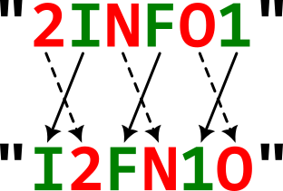

Exercice 2
Développer le module cesar(ch, k) qui permet de coder la chaîne caractère par caractère, an ajoutant k (1 ≤ k < 26) au code ASCII du caractère.
Exemple : Pour k = 13,
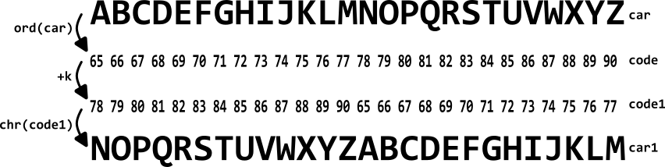
"INFO2007" sera transformée en "VASB2007"

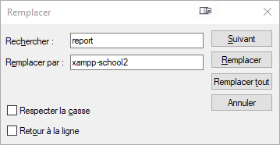
Exercice 3
On désire simuler la commande Remplacer du programme Bloc notes, qui permet de remplacer toutes les occurrences de mot1 par mot2 dans le texte.
Écrire l'algorithme du module remplacer(texte, mot1, mot2) qui permet de réaliser cette tâche.
Exemple :
Pour le texte suivant : texte ← "Les structures conditionnelles sont simples à comprendre. L’emploi des structures conditionnelles rend la programmation plus intéressante."
mot1 ← "conditionnelles" et mot2 ← "itératives"
Le programme doit afficher : "Les structures itératives sont simples à comprendre. L’emploi des structures itératives rend la programmation plus intéressante. ̋

Exercice 4
Développer le module cmax(n) qui accepte un entier quelque et retourne l'entier maximal qu'on peut former à partir des chiffres du nombre n.
Exemple : Pour n = 13914 le module cmax retourne la valeur 94311
De même développer le module cmin(n) qui accepte un entier quelconque et retourne l'entier minimal qu'on peut créer à partir des chiffres du nombre n.
Exemple : Pour n = 13914 le module cmin retourne la valeur 11349

Exercice 5
Écrire l'algorithme du module superflus(ch) permettant de supprimer les espaces superflus dans la chaîne de caractères ch.
Exemple : Si ch est "_ _ Travaux _ _ _ _ pratiques _ _" on obtient "Travaux _ pratiques".

Exercice 6
Développer le module communs(ch1, ch2) retourne tous les caractères communs dans ch1 et ch2, sans répétition.
Exemple : Pour ch1 = "Bonjour" et Ch2 = "Bonbon" le résultat est "BON"

Exercice 7
Écrire le module inverser(ch) qui permet d'inverser l'ordre des mots de la chaîne ch.
Exemple : Si ch est "RÉSOLUTION DE PROBLÈMES", le résultat attendu sera "PROBLÈMES DE RÉSOLUTION"

Exercice 9
Développer le module anagramme(mot1, mot2) qui vérifie si les deux mots sont anagrammes ou non.
Une anagramme est un mot obtenu par transposition des lettres d’un autre mot (par exemple chien et chine sont des anagrammes du mot niche).
Exemples :
anagramme("GARE", "RAGE") → Vrai
tandis que anagramme("CARRE", "ACRES") → Faux

